Анаграммы. Шарады. Метаграммы
1. Разгадай шараду
Несёт меня с трудом старик, но если –ю- прибавить, вмиг.
К нему придёт на помощь тот, кто без труда меня несёт. ___________________________
2. Разгадай шарады.
Группа певцов + крупное кровососущее насекомое = ________________________
Воронье слово + антоним слова «верх» = __________________________________
Древнерусское название лба + промежуток времени в 100 лет = ________________
3. В названиях этих произведений слова заменены антонимами.
Например:''Жара – розовые щечки'' означает ''Мороз – Красный нос''.
4. Запиши, как произведения называются на самом деле. Укажи авторов.
1) ''Найденная луна'' ________________________________________________________
2) ''Прекрасный лебедь'' ___________________________________________________
3) ''Быль о живой крестьянке и одном слабаке'' ________________________________
4) ''Знайка на солнце'' ____________________________________________________
5. Отгадай слова
Какое местоимение, будучи прочитанным, наоборот, превращается в союз
В каком прилагательном пишется подряд три буквы –е-
Какое местоимение следует добавить к другому личному местоимению, используя предлог, чтобы получить много крупных плодов
6. Найди общее начало для слов:
- мушка
- жик
___________ - зина
- пус
- тик
7. Составь предложение из пяти слов, в котором каждое слово начинается с указанной буквы. Буквы менять местами нельзя. Подчеркните грамматическую основу.
ВСНТМ
____________________________________________________________________
8. В каких словах «живёт» рак? _____________________________________________
В каких словах спрятались ноты? _________________________________________
Назови слова, в которых спрятаны числа? _________________________________
__________________________________________________________________________
9. Составьте «лесенку» из слов на букву «д» так, чтобы следующее было на одну букву длиннее предыдущего.
д
д
д
д
д
д
10. Расшифруй слова и запиши получившееся предложение.
Прежде чем вся 7я о5 сядет за 100л, пре2рительно вы3 со 100ла.
__________________________________________________________________________
11. Есть в реке и в озере, а в воде нет; есть в огурце и в арбузе, а в дыне нет. Что это? _______________
12. Составь новые слова.
Соломка + пора + мель =_______________. Каша + мышка = _________________,
Забор + бабушка + валенки = _____________. Маки + шина = ___________________.
13. Зачеркните начало тех слов, которые не соответствуют заданному в конце написанию.
слове |  | изве |  | вла |  | уме
 | редко |  | чуде |  | у |  | по | -сный
согла |  | отве |  | сно |  | гну
14. Путем перестановки букв в каждой строке составь одно слово. Запиши его.
Образец: ХОР + ОМ + УМ = МУХОМОР
ШАР + КОМА = _______________________ ВОР + БОК + И = _____________________
КЛИН + ПАСТА = ___________________ РОВ + ГРОЗА = _____________________
15. Разгадай ребус. Запиши ответ _________________________________________
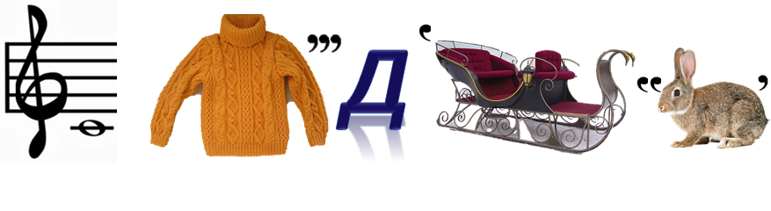

16. Впиши в пустые клетки синонимы, состоящие из такого же количества букв, что и соответствующие им слова.
 |  |  |  | т | е | м | н | о | т | а
 |  |  | к | р | е | п | о | с | т | ь
 |  | с | о | о | б | щ | е | н | и | е
 | н | е | в | и | д | а | н | н | ы | й
р | а | в | н | о | д | у | ш | н | ы | й
17. Возьми из слова ОЛИМПИАДА по несколько букв и запиши новые слова, которые имеют следующие значения:
преобладание в определённый период времени тех или иных вкусов в одежде, искусстве, литературе _________________________________
лиственное дерево ____________________________________________
торжественное стихотворение, посвящённое какому-либо событию или герою ______________________________________________________
режущий инструмент с зубчатым лезвием __________________________
настольный осветительный прибор _______________________________
18. Разгадайте ребусы. Запишите отгадки и разберите их по составу.
По100вой, | 5'ница,
за1ка, | с3жи.
- 19. Из стихотворения «исчезли» некоторые слова на букву А. Догадайся, какие это слова, и вставь их в текст.
_____________ выпал жаркий – жаркий.
Ах, как душно в зоопарке!
_____________ пропал у пони,
_____________ вянут на газоне.
А мартышка не страдает –
_____________ уплетает.
20. Из букв каждой пары слов составь название животного.
БАК + ОСА = ______________________
ПОЛЕ + ДАР =_____________________
ШАЛЬ + ДО =______________________
ЛОВ + БУЙ =_______________________
21. Отгадай загадки.
- Дорога с рядами деревьев, посаженными по обеим сторонам. _______________
- Врач, который лечит животных. ____________________
- Искусственный водоём. _________________________
- Морская птица, которая не умеет летать. _________________
- Морское судно. ______________________
22. Восстанови слова, в которых две первые и две последние буквы повторяются.
__ __ но __ __ , __ __ ри __ __ , __ __ ат __ __, __ __ леч __ __, __ __ туш __ __,
__ __ х __ __.
23. Расшифруй пословицу:
Шыфы тра рутэй бешыфюд ы руты тра дэпа.
( Вспомни ленту букв ! )
- 24. Это слово состоит из двух корней, соединённых гласной. Первый корень такой же, как в слове снеговик, а второй – как в слове падать.
Ответ:____________________________________________________________

- В этом слове корень такой же, как в слове ценный, приставка – как в слове озвучить, суффикс и окончание – как в слове соседка.
Ответ:____________________________________________________________

